ỦY BAN NHÂN DÂN  TỈNH TRÀ TRÀ VINH  TRƯỜNG ĐẠI HỌC TRÀ VINH | CỘNG HÒA XÃ HỘI CHỦ NGHĨA VIỆT NAM  Độc lập - Tự do - Hạnh phúc

LÝ LỊCH TRÍCH NGANG SINH VIÊN
- Sơ yếu lý lịch
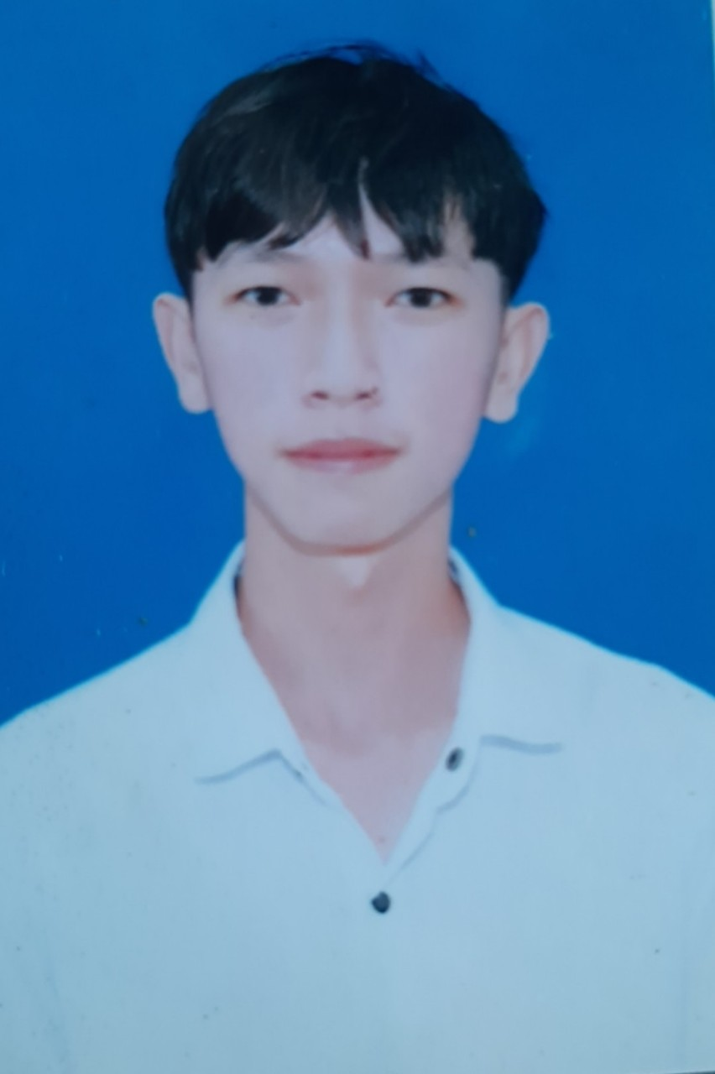

Ảnh 4x 6cm
- Họ và tên: ..................Phạm Phước Vinh........................................................
- Ngày, tháng, năm sinh: ..............26/01/2003...........................................
- Nơi sinh: ......Ấp Rẩy, Vinh Kim, Châu Thành, Trà Vinh.............
- Dân tộc: ......Kinh...............Tôn giáo:......Không......................................
- Mã số sinh viên:................... 110121144......................................................
- Mã lớp:.................DA21TTC......................................................................
- Ngành: ...............Công nghệ thông tin........................................................................
- Khoa: ................Kỹ thuật và công nghệ.........................................................................
- Hệ đào tạo:..........Chính quy.......................................................................
B. Chi tiết lý lịch
- Hộ khẩu thường trú (số nhà)…286……..đường(ấp)................Bà Tình.....................Phường (xã)……Long Hòa……Quận ( huyện ) :……Châu Thành……….Tỉnh (Thành phố)..Trà Vinh..
- Điện thoại liên lạc:……....0363821946..................Di động:....0363821946...........................
- Địa chỉ liên lạc (Tạm trú) : …....…..........................................................................................
- Họ tên cha: ……Phạm Văn Đông…... Năm sinh : ….1975……Điện thoại:…0377386214...
- Dân tộc:……….…Kinh…………….Tôn giáo…………Không…………………………….
- Nghề nghiệp : ……Làm ruộng……..Nơi công tác :……………Tại nhà…….……...............
- Họ tên mẹ :…Phạm Thị Hồng Vân…..Năm sinh : …1977…….Điện thoại:…0355293983...
- Dân tộc:…………Kinh……………….Tôn giáo…………Không………………………….
- Nghề nghiệp : ……Làm Ruộng…….Nơi công tác :…………… Tại nhà ………...………..
- Họ tên vợ & chồng :…………………Năm sinh :………………Điện thoại:……………….
- Dân tộc:……………………………….Tôn giáo…………………………………………….
- Nghề nghiệp :………………………..Nơi công tác :………………………………………..
Tôi cam đoan những lời khai trên là đúng sự thật. Nếu có gì sai trái tôi xin hoàn toàn chịu trách nhiệm .
Ngày 08 tháng 10 năm 2021
Người khai ký tên
(Ghi rõ họ tên)

Phạm Phước Vinh

